LÍNEAS ARGUMENTATIVAS.
DEBERES DE LAS AUTORIDADES. El derecho de acceso a la información pública es un derecho humano constitucionalmente reconocido en consecuencia todas las autoridades en el ámbito de sus competencias, funciones y atribuciones tienen la obligación de respetarlo, protegerlo y garantizarlo.
INCOMPETENCIA, ACUERDO DE. De conformidad con el artículo 167 de la Ley de Transparencia y acceso a la Información Pública del Estado de México y Municipios, cuando los Sujetos Obligados determinen la incompetencia para generar, poseer o administrar información solicitada por particulares, deberán manifestarlo dentro de los primeros tres (03) días hábiles posteriores a la solicitud de información, de lo contrario, retrasarán el derecho de acceso a la información de los solicitantes y, consecuencia de ello, deberán emitir un acuerdo de incompetencia en el que su Comité de Transparencia exponga de manera clara y precisa las razones por las que no genera, posee o administra la información en atención a sus atribuciones.

ÍNDICE

ANTECEDENTES 3
CONSIDERANDO 14
PRIMERO. De la competencia 14
SEGUNDO. De la oportunidad y procedencia. 15
TERCERO. Del planteamiento de la Litis. 18
CUARTO. Estudio y Resolución del asunto. 21
I. Del deber del SUJETO OBLIGADO de promover, respetar, proteger y garantizar el derecho de acceso a la información pública. 21
II. De los documentos puestos a disposición a través de la respuesta, informe justificado y alcance. 24
III. De la cantidad, ubicación y responsables de los pozos de agua operados por el SUJETO OBLIGADO. 30
IV. De los pozos construidos y operados por empresas privadas. 36
R E S O L U T I V O S 45

Resolución del Pleno del Instituto de Transparencia, Acceso a la Información Pública y Protección de Datos Personales del Estado de México y Municipios, con domicilio en Metepec, Estado de México; de nueve (09) de enero de dos mil diecinueve.
VISTO el expediente electrónico formado con motivo del recurso de revisión 03988/INFOEM/IP/RR/2018; promovido por -----------------------------------, en su calidad de RECURRENTE, en contra de la respuesta del Ayuntamiento de Tepotzotlán, en lo sucesivo el SUJETO OBLIGADO, se procede a dictar la presente resolución, con base en los siguientes:

ANTECEDENTES
- El trece (13) de septiembre de dos mil dieciocho, se presentó ante el SUJETO OBLIGADO vía Sistema de Acceso a la Información Mexiquense (SAIMEX), la solicitud de información pública registrada con el número 00225/TEPOTZOT/IP/2018 mediante la cual solicitó:

“POR MEDIO DE LA SIGUIENTE SOLICITUD DESEO OBTENER LA SIGUIENTE INFORMACIÓN CUANTOS POZOS DE AGUA CUENTA EL MUNICIPIO, CON UBICACIÓN Y RESPONSABLE DE OPERACIÓN? CUANTOS POZOS DE AGUA HAY DENTRO DE EMPRESAS Y QUIEN AUTORIZÓ DICHO FUNCIONAMIENTO? CUANTOS POZOS DE AGUA SE ENCUENTRAN EN PROCESO DE CONSTRUCCIÓN DENTRO DE EMPRESAS? EN LOS TRES CASOS ANEXAR UBICACIÓN EXACTA DE LOS POZOS.” (Sic).

- Señaló como modalidad de entrega de la información: “A través del SAIMEX”.

- En fecha tres (03) de octubre de dos mil dieciocho, el SUJETO OBLIGADO, dio respuesta a la solicitud de información presentada, mediante el escrito siguiente:
“Tepotzotlán, México a 03 de Octubre de 2018
Nombre del solicitante: --------------------------------------
Folio de la solicitud: 00225/TEPOTZOT/IP/2018

En respuesta a la solicitud recibida, nos permitimos hacer de su conocimiento que con fundamento en el artículo 53, Fracciones: II, V y VI de la Ley de Transparencia y Acceso a la Información Pública del Estado de México y Municipios, le contestamos que:

En atención a su solicitud con folio 00225/TEPOTZOT/IP/2018, le informo lo siguiente: - En cuanto al número de pozos de agua, ubicación de los mismos y responsable de operación, y con fundamento en el Artículo 143 Fracciones I y IV de la Ley de Transparencia y Acceso a la Información Pública del Estado de México y Municipios, esta información ha sido clasificada como reservada ya que se corre el riesgo de vulnerar la seguridad de las fuentes de extracción de agua potable en el municipio. - En cuanto a los pozos ubicados dentro de empresas ya sea en operación o en etapa de perforación, estas son concesiones a través de títulos de explotación de CONAGUA (Comisión Nacional del Agua) de las cuáles no se tiene información, por lo que se desconoce la ubicación y el padrón de concesiones otorgadas por el Gobierno Federal. Se adjunta la documentación correspondiente.

ATENTAMENTE
Ing. Miguel Ángel Bayardo Parra” (Sic).

- Asimismo, adjuntó a su respuesta dos archivos en formato PDF, cuyo contenido es el siguiente:

  - “Acta CT 2018-09-27_016°Extraordinaria (sa).pdf”: Acta de la Décimo Sexta Sesión Extraordinaria del Comité de Transparencia del SUJETO OBLIGADO, a través del cual, acuerda clasificar la totalidad de la información solicitada como reservada por un periodo de cinco años.
  - “DAPYS-1037-18.pdf”: Oficio DAPYS/1037/18 de veintisiete (27) de septiembre de dos mil dieciocho, emitido por el Director de Agua Potable y Saneamiento del SUJETO OBLIGADO al Titular de la Unidad de Transparencia, mediante el que informa la aprobación por parte del Comité de Transparencia de la reserva de la información solicitada como reservada por un periodo de cinco años y, por otro lado, manifiesta la incompetencia para poseer, generar o administrar la información relativa a empresas que tengan pozos propios, o que realicen trabajos de perforación, al ser concesiones administradas por la Comisión Nacional del Agua.

- Derivado de la respuesta emitida por el SUJETO OBLIGADO, el diecisiete (17) de octubre de dos mil dieciocho, estando en tiempo y forma ----------------- -------------------------------, interpuso el recurso de revisión 03988/INFOEM/IP/RR/2018; impugnación en la que refirió lo siguiente:

Acto impugnado: “Clasificación de Reserva de la Información hasta por cinco años. El comité de transparencia del ayuntamiento de tepotzotlán acuerda con fundamento para basar la clasificación de reserva hasta por cinco años, basada en el artículo 140 de la Ley de transparencia fracción I y IV mismas que estableces que se compromete la seguridad pública y ponga en riesgo la vida o la seguridad o la salud de una persona física. Ya que de proporcionar la información que solicite, queda vulnerada la seguridad de las fuentes de extracción de agua potable y se corre el riesgo de que personas ajenas al área pudieran introducirse y sabotear o verter alguna sustancia contaminante que pudiera poner en riesgo la salud e incluso la vida de los habitantes del municipio.” (Sic)

Razones o motivos de inconformidad: “En razón de lo anterior, es de importancia saber Cuántos pozos de agua cuenta el municipio, con ubicación y responsable de operación? Cuantos pozos de agua hay dentro de empresas y quien autorizó dicho funcionamiento, así como los pozos de agua en proceso de construcción. Lo anterior para denunciar los posibles pozos que están operando con autorización de las autoridades del ayuntamiento, ya que se ha presentado el saqueo del vital líquido durante más de 1 años , sin que a la fecha exista acción alguna por parte del Municipio. Queremos conocer la relación de pozos para de esa manera estemos enterados cuales son operados por el ayuntamiento y cuales son operados por empresas y en su caso realizar las denuncias correspondientes por el saque del vital líquido, mismo que se ha dado por empresas a través de trailes tipo cisterna. Con dicha información no se pone en riesgo la seguridad del agua ni de las personas, se requiere para conocer y en su caso denunciar y coadyuvar con las diversas instancias de gobierno para denunciar el saqueo del vital líquido y así detectar los pozos que operan de manera clandestina. Es un derecho el agua y es una obligación cuidarla.” (Sic)

- El Comisionado Ponente con fundamento en lo dispuesto por el artículo 185 fracción II de la ley de la materia, a través del acuerdo de admisión de veintitrés (23) de octubre de dos mil dieciocho, puso a disposición de las partes el expediente electrónico vía Sistema de Acceso a la Información Mexiquense SAIMEX a efecto de que en un plazo máximo de siete días manifestaran lo que a su derecho convinieran, ofrecieran pruebas y alegatos según corresponda a los casos concretos, de esta forma para que el SUJETO OBLIGADO presentara el Informe Justificado procedente.

- En fecha treinta (30) de octubre de dos mil dieciocho, el SUJETO OBLIGADO subió al SAIMEX el archivo en formato PDF denominado”DAPYS-1075-18.pdf”, con el que rindió su informe justificado confirmando su respuesta inicial y reiterando las razones y motivos por las que la información peticionada era susceptible de ser clasificada.

- Derivado de lo anterior, el ocho (08) de noviembre de dos mil dieciocho, el Comisionado Ponente, con fundamento en los artículos 182 y 185 fracción V de la Ley de Transparencia y Acceso a la Información Pública del Estado de México y Municipios, emitió el oficio número INFOEM/COM-JGLH/055/2018, señalando día, fecha y hora para celebrar una audiencia para mejor proveer con el SUJETO OBLIGADO, misma que se estableció para el veintiuno (21) de noviembre de dos mil dieciocho a las 17:00 horas, en las instalaciones del Instituto de Transparencia, Acceso a la Información Pública y Protección de Datos Personales del Estado de México y Municipios, ubicado en Calle Pino Suárez #111, actualmente Carretera Toluca-Ixtapan, Colonia La Michoacana; Metepec, Estado de México, C.P. 52166.

- El veintiuno (21) de noviembre de dos mil dieciocho de la presente anualidad se llevó a cabo la diligencia correspondiente, la cual se inserta en su totalidad a continuación:
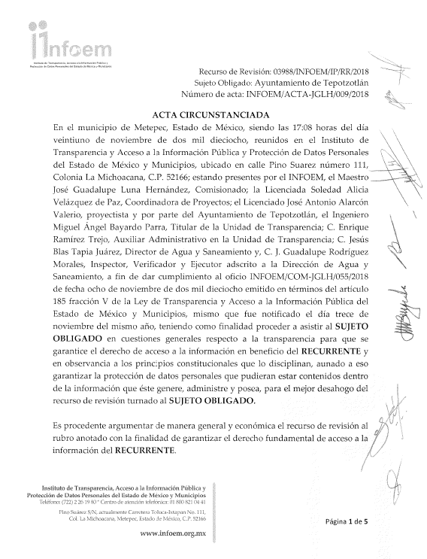

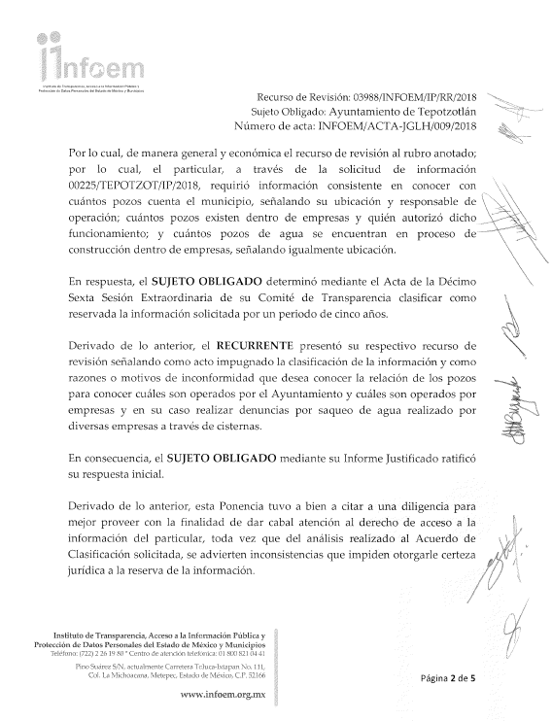

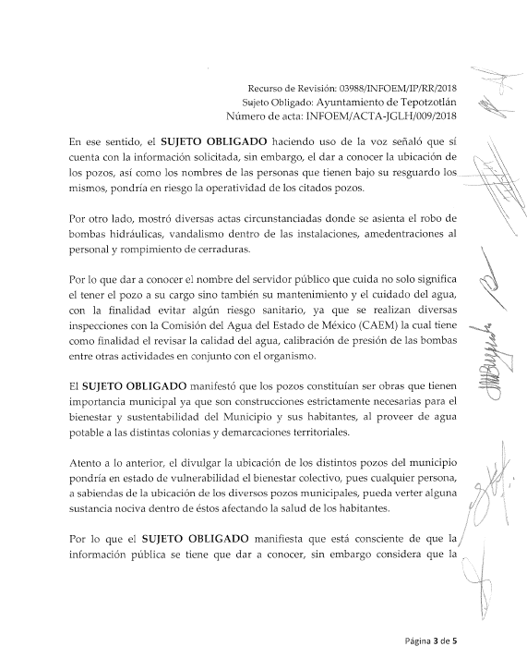
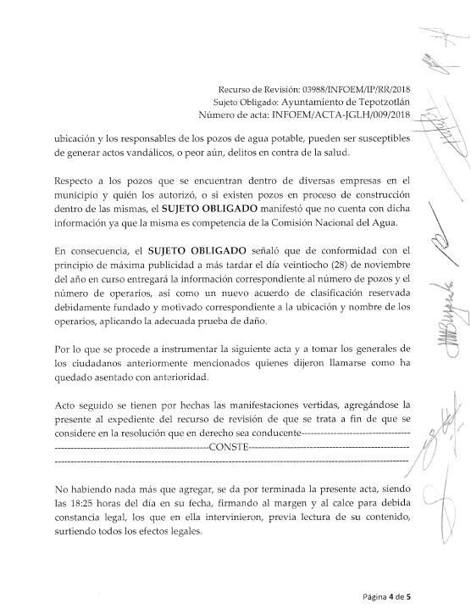

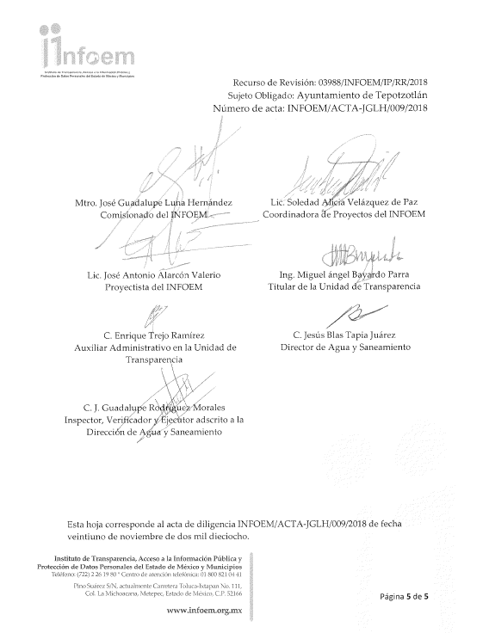

- Posteriormente, el veintiocho (28) de noviembre de dos mil dieciocho, el SUJETO OBLIGADO remitió al SAIMEX un alcance a su informe justificado, por medio del archivo denominado “Acta CT 2018-11-28_018°Extraordinaria(c l°).pdf”.

- El cuatro (04) de diciembre de dos mil dieciocho, se pusieron a la vista del particular los archivos enviados por el SUJETO OBLIGADO en el apartado de Manifestaciones, para que en el plazo de tres (03) días hábiles, manifestara lo que a su interés conviniera, sin embargo, el particular no ejerció su derecho.

- El Comisionado Ponente, mediante acuerdos de doce (12) de diciembre de dos mil dieciocho, decretó el cierre de instrucción del recurso de revisión de referencia y amplió el plazo de treinta (30) días para resolver el recurso de revisión por lo que ordenó turnar el expediente a resolución, misma que ahora se pronuncia; y-----------

CONSIDERANDO

PRIMERO. De la competencia

- Este Instituto de Transparencia, Acceso a la Información Pública y Protección de Datos Personales del Estado de México y Municipios, es competente para conocer y resolver del presente recurso de conformidad con el artículo: 6, apartado A, fracción IV de la Constitución Política de los Estados Unidos Mexicanos; 5, párrafos vigésimo, vigésimo primero y vigésimo segundo fracciones IV y V de la Constitución Política del Estado Libre y Soberano de México; artículos 1, 2 fracción II, 13, 29, 36 fracciones I y II, 176, 178, 179, 181 párrafo tercero y 185 de la Ley de Transparencia y Acceso a la Información Pública del Estado de México y Municipios; y 10, 7, 9 fracciones I y XXIV, y 11 del Reglamento Interior del Instituto de Transparencia, Acceso a la Información Pública y Protección de Datos Personales del Estado de México y Municipios.

SEGUNDO. De la oportunidad y procedencia.
- El medio de impugnación fue presentado a través del SAIMEX, en el formato previamente aprobado para tal efecto y dentro del plazo legal de quince días hábiles otorgados; siendo así que el SUJETO OBLIGADO entregó respuesta el tres (03) de octubre de dos mil dieciocho, de tal forma que el plazo para interponer el recurso de revisión transcurrió del cuatro (04) al veinticuatro (24) de octubre de dos mil dieciocho, sin contemplar en el cómputo los días, seis (06), siete (07), trece (13), catorce (14), veinte (20) y veintiuno (21) de octubre por corresponder a sábados y domingos en términos del artículo 3 fracción X de la Ley de Transparencia y Acceso a la Información Pública del Estado de México y Municipios.

- Luego entonces, si el presente recurso de revisión fue interpuesto el diecisiete (17) de octubre de dos mil dieciocho, éste se encuentra dentro de los márgenes temporales previstos en el artículo 178 de la Ley de Transparencia y Acceso a la Información Pública del Estado de México y Municipios vigente.

- Por otra parte, de la revisión al expediente electrónico del SAIMEX se desprende que la parte solicitante, en ejercicio de su derecho de acceso a la información pública en el expediente que se revisa, tanto en la solicitud de información como en el recurso de revisión no proporciona su nombre completo para que sea identificado, ni se tiene la certeza sobre su identidad, lo anterior en virtud de que el particular ostenta el nombre de --------------------------------------; sin embargo, es importante señalar también que el nombre de los Solicitantes y Recurrentes no es un requisito indispensable para la tramitación del acto procesal específico en materia de acceso a la información, ello en estricto apego al numeral 155 párrafo tercero de la Ley de la materia, en concatenación con el 180 del mismo ordenamiento.

- Esto es así, ya que de conformidad con los artículos 6, apartado A, fracciones III y IV de la Constitución Política de los Estados Unidos Mexicanos; 5, párrafos vigésimo, vigésimo primero y vigésimo segundo fracciones III, IV y V de la Constitución Política del Estado Libre y Soberano de México, se establece que toda persona, sin necesidad de acreditar interés alguno o justificar su utilización, tendrá acceso gratuito a la información pública, a sus datos personales o a la rectificación de éstos, además de que se establecerán mecanismos de acceso a la información y procedimientos de revisión expeditos que se sustanciarán ante los organismos autónomos especializados e imparciales que establece la Constitución Federal y Local.

- Por lo cual, de una interpretación sistemática, armónica y progresiva del derecho humano de acceso a la información pública se aprecia que toda persona, sin necesidad de acreditar interés alguno o justificar su utilización, deberá tener acceso a la información pública, es decir, dicho derecho fundamental exime a quien lo ejerce, de acreditar su legitimación en la causa o su interés en el asunto, lo que permite la posibilidad de que inclusive, la solicitud de acceso a la información pueda ser anónima o no contener un nombre que identifique al solicitante o que permita tener certeza sobre su identidad

- En ese entendido, se omite un análisis más profundo en torno a los conceptos de interés jurídico y legitimación, debido a que se estima que a ningún efecto práctico conduciría, puesto que la propia estructura del derecho fundamental bajo análisis no lo exige.

- Por lo que el nombre del SOLICITANTE y/o RECURRENTE no puede ser considerado un requisito indispensable de procedencia del recurso de revisión que nos ocupa, ya que el acceso a la información no está condicionado a acreditar algún interés jurídico o legítimo, máxime que es un elemento subsanable por este Órgano Resolutor.

- Por otro lado, el escrito contiene las formalidades previstas por el artículo 180 último párrafo de la Ley de la materia actual, por lo que es procedente que éste Instituto de Transparencia, Acceso a la Información Pública y Protección de Datos Personales del Estado de México y Municipios, conozca y resuelva el presente recurso.

TERCERO. Del planteamiento de la Litis.
- El particular, requirió esencialmente del Ayuntamiento de Tepotzotlán, lo siguiente:
  - Cantidad de pozos de agua con los que cuenta el municipio, señalando su ubicación y persona responsable de éstos.
  - Cantidad de pozos de agua que hay dentro de empresas, señalando su ubicación y quién autorizó su funcionamiento.
  - Cantidad de pozos de agua que se encuentran en proceso de construcción dentro de empresas, señalando su ubicación.

- En su respuesta, el SUJETO OBLIGADO determinó clasificar la información relacionada con los pozos de agua con los que cuenta el municipio como reservada; por otro lado, sobre los pozos ubicados en el interior de empresas en operación o en etapa de perforación, manifestó que éstos derivaban de concesiones a través de títulos de exploración de la Comisión Nacional del Agua, por lo que no eran de su competencia.

- Por su parte, el RECURRENTE se inconformó esencialmente dentro del recurso de revisión 03988/INFOEM/IP/RR/2018, señalando como acto impugnado la clasificación de la información peticionada como reservada por un período de cinco años, y exponiendo como razones o motivos de inconformidad que se han presentado saqueos de agua desde hace más de un año, siendo su deseo saber la relación de pozos para estar enterado de cuáles son operados por el SUJETO OBLIGADO y cuáles son operados por empresas, a efecto de realizar las denuncias correspondientes derivadas del saqueo de agua realizado mediante camiones tipo cisterna.

- Ahora bien, es necesario precisar que el SUJETO OBLIGADO a través del alcance a su informe justificado, remitió nuevos contenidos a efecto de fortalecer su pretensión de clasificar la información requerida como reservada, así mismo, se pronunció respecto de la cantidad de pozos de agua que administra el municipio de Tepotzotlán.

- Por lo anterior, la Litis a resolver en el presente recurso se circunscribe en determinar la legalidad de la clasificación de la información referida a la ubicación y encargados de los pozos municipales, así como la incompetencia proclamada por el SUJETO OBLIGADO para generar, poseer o administrar información relativa a pozos de agua ubicados dentro de empresas privadas.

- Atento a lo anterior, y en términos meramente procedimentales, la respuesta del SUJETO OBLIGADO a la solicitud de información 00225/TEPOTZOT/IP/2018, actualiza las causales de procedencia del recurso de revisión establecidas en el artículo 179 fracciones I, IV y XIII de la Ley de Transparencia y Acceso a la Información Pública del Estado de México y Municipios, mismo que se transcribe a continuación:
“Artículo 179. El recurso de revisión es un medio de protección que la Ley otorga a los particulares, para hacer valer su derecho de acceso a la información pública, y procederá en contra de las siguientes causas:
I. La negativa a la información solicitada;
II. La clasificación de la información;
(…)
IV. La declaración de incompetencia por el sujeto obligado;
V. La entrega de información incompleta;
(…)
XIII. La falta, deficiencia o insuficiencia de la fundamentación y/o motivación en la respuesta; y
(…)”

CUARTO. Estudio y Resolución del asunto.

I. Del deber del SUJETO OBLIGADO de promover, respetar, proteger y garantizar el derecho de acceso a la información pública.

- Derivado del planteamiento de la Litis, se procede a analizar el contenido íntegro de las actuaciones que obran en el expediente electrónico, y así éste Órgano Garante dicte la resolución correspondiente, tomando en consideración los elementos aportados por las partes y apegándose en todo momento al principio de máxima publicidad de acuerdo a lo establecido en el artículo 8 de la Ley de Transparencia y Acceso a la Información Pública del Estado de México y Municipios, mismo que se transcribe a continuación:
“Artículo 8. El derecho de acceso a la información o la clasificación de la información se interpretarán conforme a los principios establecidos en la Constitución Federal, los tratados internacionales de los que el Estado mexicano sea parte, la Ley General, la Constitución Local y la presente Ley.

En la aplicación e interpretación de la presente Ley deberá prevalecer el principio de máxima publicidad, conforme a lo dispuesto en la Constitución Federal, en los tratados internacionales de los que el Estado mexicano sea parte, la Ley General, la Constitución Local, así como en las resoluciones y sentencias vinculantes que emitan los órganos nacionales e internacionales especializados, favoreciendo en todo tiempo a las personas la protección más amplia, atendiendo al principio pro persona.

Para el caso de la interpretación se podrá tomar en cuenta los criterios, determinaciones y opiniones de los organismos nacionales e internacionales, en materia de transparencia y el derecho de acceso a la información”
- Es menester precisar que este Órgano Garante parte del hecho que el Derecho de Acceso a la Información Pública, es un derecho humano reconocido en el Pacto de Derechos Civiles y Políticos en su artículo 19.2; en la Convención Americana sobre Derechos Humanos en su artículo 13.1; en el artículo sexto de la Constitución Política de los Estados Unidos Mexicanos y en el artículo quinto de la Particular del Estado de México, por lo que al respecto el SUJETO OBLIGADO debe ser cuidadoso del debido cumplimiento de las obligaciones constitucionales que se le imponen, en consecuencia, a todas las autoridades, en el ámbito de su competencia, según lo dispone el tercer párrafo del artículo primero de la Constitución Política de los Estados Unidos Mexicanos al señalar la obligación de “promover, respetar, proteger y garantizar los derechos humanos”, entre los cuales se encuentra dicho derecho.

- Por lo anterior, se deduce que el derecho de acceso a la información pública es un derecho humano constitucionalmente reconocido y, en consecuencia, todas las autoridades en el ámbito de sus competencias, funciones y atribuciones tienen la obligación de respetarlo, protegerlo y garantizarlo.

- Además de la obligación de promover, respetar, proteger y garantizar el derecho de acceso a la información, la Ley de Trasparencia y Acceso a la Información Pública del Estado de México y Municipios en su artículo 150 establece que el Procedimiento de Acceso a la Información Pública es la garantía primaria del derecho de Acceso a la Información y se rige por los principios de simplicidad y rapidez.

- Por lo que habiendo determinado lo anterior, es conveniente referir que el particular tuvo a bien promover ante el SUJETO OBLIGADO la solicitud de información 00225/TEPOTZOT/IP/2018, a través de la cual requirió tener acceso a la siguiente información:

  - Cantidad de pozos de agua con los que cuenta el municipio, señalando su ubicación y persona responsable de éstos.
  - Cantidad de pozos de agua que hay dentro de empresas, señalando su ubicación y quién autorizó su funcionamiento.
  - Cantidad de pozos de agua que se encuentran en proceso de construcción dentro de empresas, señalando su ubicación.

II. De los documentos puestos a disposición a través de la respuesta, informe justificado y alcance.

- Derivado de la solicitud de información 00225/TEPOTZOT/IP/2018, el SUJETO OBLIGADO remitió al particular los siguientes archivos:

- “Acta CT 2018-09-27_016°Extraordinaria(sa)”: Documento donde consta el Acta de la Décimo Sexta Sesión Extraordinaria del Comité de Transparencia del SUJETO OBLIGADO, por medio del cual determinó clasificar por un periodo de cinco años la información referente a la cantidad de pozos de agua con los que cuenta el municipio, señalando su ubicación y responsable de operación de cada uno, en atención a las siguientes consideraciones:
  - “(…) se considera que al proporcionar esta información quedaría vulnerable la Seguridad de las fuentes de extracción de agua potable en el Municipio y se correría el riesgo de que personas ajenas a estos pozos pudieran introducirse a las instalaciones de los mismos y sabotear o verter alguna sustancia o contaminante del agua y así perjudicar a toda la población de Tepotzotlán (…) (Sic).

- “DAPYS-1037-18.pdf”: Oficio DAPYS/1037/18 de veintisiete (27) de septiembre de dos mil dieciocho, emitido por el Director de Agua Potable y Saneamiento del SUJETO OBLIGADO al Titular de la Unidad de Transparencia, a través del cual manifiesta lo siguiente:
  - “En el punto N° 6 de la XVI sesión extraordinaria del comité de transparencia (…), se acordó por unanimidad de votos, la reservada de la información por un periodo de 5 (cinco) años a partir de día 27 de Septiembre de 2018 (…)” (sic).
  - En cuanto a las empresas que tienen pozo propio y/o las que están realizando trabajos de perforación le comento que: son concesiones a través de títulos de explotación de CONAGUA (Comisión Nacional de Agua) de las cuales no tenemos información, por lo tanto desconocemos ubicación y padrón de concesionarios otorgadas por el gobierno federal.” (Sic).

- Asimismo, a través del archivo electrónico denominado “DAPYS-1075-18.pdf”, el SUJETO OBLIGADO ofreció su informe justificado pronunciando lo siguiente:

  - “(…) la clasificación realizada en la Décima Sexta Sesión Extraordinaria del Comité de Transparencia (…) fue considerada procedente (…) debido a que dar a conocer la información solicitada nos dejaría en estado vulnerable.” (Sic).
  - “En cuanto a los pozos ubicados dentro de empresas y terrenos de propiedad privada (…) son concesiones que otorga la Comisión Nacional del Agua, de las cuáles esta Dirección (…) no tiene ninguna información, imposibilitando saber cuáles son regulados y cuáles No, por la misma CONAGUA”. (Sic).
  - “En cuanto a la buena intención del ciudadano que desea coadyuvar para denunciar los posibles pozos clandestinos y el saqueo del vital líquido, le sugerimos que haga llegar su denuncia a la misma CONAGUA.” (Sic).

- De tal manera que el SUJETO OBLIGADO pretendió atender en su totalidad los requerimientos planteados en la solicitud de información 00225/TEPOTZOT/IP/2018 por medio de los archivos que remitió a través de su respuesta, siendo ratificado posteriormente mediante su informe justificado, sin embargo, del análisis realizado al acuerdo de clasificación del Comité de Transparencia del SUJETO OBLIGADO, esta Ponencia Resolutora detectó ciertas deficiencias en su fundamentación y motivación, por lo que tuvo a bien acordar una audiencia con el Ayuntamiento de Tepotzotlán el veintiuno (21) de noviembre de dos mil dieciocho, a efecto de analizar la naturaleza de la información solicitada y así garantizar el derecho de acceso a la información pública del particular.

- Derivado de la diligencia mencionada en el párrafo anterior, el veintiocho (28) de noviembre de la presente anualidad, SUJETO OBLIGADO remitió al apartado de Manifestaciones del SAIMEX, un alcance a su informe justificado a través del archivo denominado “Acta CT 2018-11-28 _ 018°Extraordinaria (c I°).pdf” mismo que contiene los siguientes documentos:

  - Acta de la Décimo Octava Sesión Extraordinaria del Comité de Transparencia del SUJETO OBLIGADO, celebrada veintiocho (28) de noviembre de dos mil dieciocho, dentro de la cual, se pronunciaron las siguientes consideraciones:
    - “(…) para poder dar certeza jurídica al solicitante, este Comité de Transparencia ha tenido a bien reunirse para volver a revisar el tema que nos ocupa de la respuesta impugnada a la Solicitud 00225/TEPOTZOT/IP/2018 (…)” (Sic).
    - “Con relación al número de pozos operados por la Dirección de Agua Potable y Saneamiento: Se acuerda entregar el número de pozos (13 pozos), y el número de trabajadores que los operan (19 trabajadores).” (Sic).
    - “Con relación a la Ubicación y Responsable de los mismos: Se acuerda que esta información sea considerada como reservada (…) por el riesgo que representa el que sea pública. Para dar soporte al presente punto, se incluye la documentación sobre la prueba de daño realizada.” (Sic).
    - “Con relación a la Relación de pozos de agua que se encuentran dentro de empresas…. Se acuerda declarar la incompetencia sobre esta información, ya que pertenece a otro Sujeto Obligado (…)” (Sic).
  - Oficio DAPYS/1103/2018 de veintiocho (28) de noviembre de dos mil dieciocho, emitido por el Director de Agua Potable y Saneamiento Municipal al Titular de la Unidad de Transparencia del SUJETO OBLIGADO, mediante el cual remite una prueba de daño recaída a la información solicitada, apreciándose los siguientes pronunciamientos:
    - “(…) la información procede a considerarse como reservada, dado que es mayor el interés en asesgurar el abasto de agua a la población así como resguardar la salud de la misma y no menos importante la seguridad del personal que opera y resguarda dichas instalaciones.” (Sic).
    - “El riesgo real existe, pues se han dado casos de vandalismo y robo en dichas instalaciones.” (Sic).
  - Oficio DAPYS/1097/2018 emitido por el Director de Agua Potable y Saneamiento Municipal, recibido por la Unidad de Transparencia del SUJETO OBLIGADO el veintitrés (23) de noviembre de dos mil dieciocho, por medio del cual, se pronuncia respecto de la cantidad de pozos operados por el Municipio, solicita la clasificación de la información concerniente a la ubicación y responsable de cada uno de los pozos, y ratifica la incompetencia para poseer, generar o administrar información relativa a pozos de agua que se encuentren dentro de empresas asentadas en el municipio de Tepotzotlán.

- Dicho lo anterior, resulta conveniente realizar una tabla comparativa a efecto de evidenciar los documentos que solicitó el particular en un inicio en contra de los archivos remitidos por el SUJETO OBLIGADO:

 | Solicitud de información | Documentos remitidos en el informe justificado | Colma
1 | Cantidad de pozos de agua con los que cuenta el municipio. | El SUJETO OBLIGADO comunicó al particular, a través del alcance, que cuenta con trece (13) pozos de agua potable operados por diecinueve (19) trabajadores. | SÍ
2 | Ubicación y persona responsable de los pozos de agua operados por el municipio. | El SUJETO OBLIGADO determinó clasificar la información como reservada en atención a que el dar a conocer la ubicación de los pozos, propiciaría que personas ajenas al cuidado de los mismos se introduzcan a realizar sabotajes en la maquinaria o incluso viertan sustancias nocivas para la salud en los pozos, perjudicando a toda la población del municipio. Así mismo, a través de la prueba de daño remitida en el alcance al informe justificado, el SUJETO OBLIGADO manifestó que se han dado casos de vandalismo y robo en las instalaciones de los pozos. | SÍ
3 | Cantidad de pozos de agua que hay dentro de empresas señalando su ubicación y quién autorizó su funcionamiento. | El SUJETO OBLIGADO manifestó que los pozos que se ubican dentro de empresas son concesiones otorgadas a través de títulos expedidos por la Comisión Nacional del Agua, por lo que no poseían, administraban o generaban información relativa a lo peticionado. | PARCIALMENTE
4 | Cantidad y ubicación de pozos de agua que se encuentran en proceso de construcción dentro de empresas. |  | PARCIALMENTE

III. De la cantidad, ubicación y responsables de los pozos de agua operados por el SUJETO OBLIGADO.

- Primeramente debe señalarse que, por cuanto hace al requerimiento marcado con el numeral 1 de la tabla comparativa, el particular solicitó conocer la cantidad de pozos de agua con los que cuenta el municipio, siendo colmado el requerimiento a través del alcance al informe justificado, por medio del oficio DAPYS/1097/2018, ya que como ha sido expuesto, el SUJETO OBLIGADO manifestó lo siguiente:
“Se cuenta con 13 pozos de agua potable operados por 19 trabajadores.”
(Énfasis añadido)

- De tal manera que el SUJETO OBLIGADO atendió de manera directa el cuestionamiento relativo a la cantidad de pozos de agua potable manifestando que el municipio cuenta con trece (13) pozos de agua potable.

- En atención a lo anterior, resulta oportuno mencionar que los pronunciamientos vertidos por el SUJETO OBLIGADO a través de su respuesta, informe justificado o alcance, deben considerarse como ciertos, ya que emanan de una autoridad municipal, asimismo, esta Ponencia Resolutora no cuenta con facultades de dudar de la veracidad de los pronunciamientos vertidos por el Ayuntamiento de Tepotzotlán.

- Sustenta lo anterior, el Criterio 31-10 emitido por el entonces Instituto Federal de Acceso a la Información y Protección de Datos, mismo que se transcribe a continuación:
El Instituto Federal de Acceso a la Información y Protección de Datos no cuenta con facultades para pronunciarse respecto de la veracidad de los documentos proporcionados por los sujetos obligados. “El Instituto Federal de Acceso a la Información y Protección de Datos es un órgano de la Administración Pública Federal con autonomía operativa, presupuestaria y de decisión, encargado de promover y difundir el ejercicio del derecho de acceso a la información; resolver sobre la negativa de las solicitudes de acceso a la información; y proteger los datos personales en poder de las dependencias y entidades. Sin embargo, no está facultado para pronunciarse sobre la veracidad de la información proporcionada por las autoridades en respuesta a las solicitudes de información que les presentan los particulares, en virtud de que en los artículos 49 y 50 de la Ley Federal de Transparencia y Acceso a la Información Pública Gubernamental no se prevé una causal que permita al Instituto Federal de Acceso a la Información y Protección de Datos conocer, vía recurso revisión, al respecto.”

- Siendo por lo anteriormente señalado que el requerimiento marcado con el numeral 1 se toma por colmado.

- Ahora bien, por lo que respecta a la ubicación y nombre de los responsables de cada uno de los pozos operados por el municipio de Tepotzotlán, el SUJETO OBLIGADO tuvo a bien clasificar la información como reservada mediante acuerdo de su Comité de Transparencia, mismo que fue entregado al particular en la respuesta inicial. Posteriormente el SUJETO OBLIGADO ratificó la clasificación mediante su informe justificado y posterior alcance.

- Por lo que resulta necesario mencionar las razones por las que SUJETO OBLIGADO pretendió clasificar la información partiendo de la consideración que la información requerida, vulneraría la seguridad de las fuentes de extracción de agua potable del municipio de Tepotzotlán, en virtud de que se correría el riesgo de que personas ajenas al resguardo y mantenimiento de los pozos pudieran introducirse a las instalaciones y sabotear o verter alguna sustancia o contaminante del agua, perjudicando a toda la población.

- No estando satisfecho con lo anterior, el SUJETO OBLIGADO remitió una prueba de daño a través de un alcance a su informe justificado, a efecto de justificar en mayor medida las razones y motivos por las que determinó clasificar la información.

- Así las cosas, de la prueba de daño remitida por el SUJETO OBLIGADO, si bien se aprecia que ésta no expone a grandes detalles las razones por las que debe clasificarse la información, sí fundamenta sus pretensiones en base a lo siguiente:

- Manifiesta que se actualiza el contenido de los numerales 128 segundo párrafo y 129 de la Ley de Transparencia y Acceso a la Información Pública del Estado de México y Municipios en atención a los siguientes puntos:

  - Su obligación de resguardar y proteger la infraestructura estratégica (pozos de agua potable, instalaciones y equipamiento).
  - Su obligación de asegurar la salud de la población.
  - Su obligación de asegurar al personal que resguarda dichas instalaciones.
  - Es mayor el interés en asegurar el abasto de agua a la población así como resguardar la salud que el proveer al particular con la información solicitada.
  - Existe un riesgo real ya que se han dado casos de vandalismo y robo en las instalaciones de los pozos.

- En lo referente a proporcionar el nombre de los servidores públicos responsables del control y mantenimiento de los pozos de agua, el SUJETO OBLIGADO señaló a lo largo de la sustanciación de la diligencia celebrada el veintiuno (21) de noviembre de dos mil dieciocho, en las instalaciones de este Instituto, que era información necesaria de ser clasificada al tener las instalaciones que resguardan los pozos un historial de actos vandálicos cometidos en contra de la integridad de los trabajadores.

- Acompañado de varios oficios, el SUJETO OBLIGADO señaló cómo es que los trabajadores de los pozos de agua potable se han enfrentado a una serie de problemáticas con individuos que pretenden acceder a las instalaciones; mismas que han variado su umbral de violencia, desde injurias verbales hasta amenazas en contra de su integridad.

- Refirió que existe una nueva moda adoptada por la comunidad juvenil, consistente en la intrusión ilegal a propiedad privada a efecto de realizar grabaciones de video para luego publicarlas en plataformas de streaming (como YouTube), y que en el caso de que los individuos sean descubiertos por trabajadores de los pozos y éstos pidan el auxilio de la policía por intrusión a inmediaciones determinadas para únicamente personal autorizado, existe la posibilidad de que los detenidos busquen realizar acciones de venganza en contra de los servidores públicos. Por lo que el clasificar el nombre de los servidores públicos responde estrictamente a la necesidad de salvaguardar su integridad personal.

- Empero lo anterior, se advierte que el SUJETO OBLIGADO procuró limitar el derecho de acceso a la información del RECURRENTE en la menor medida posible al proporcionar la cantidad de servidores públicos encargados de operar los pozos de agua potable, siendo diecinueve (19) trabajadores.

- En consecuencia, y habiendo tomado en cuenta las consideraciones desahogadas por el SUJETO OBLIGADO en la diligencia de veintiuno (21) de noviembre de dos mil dieciocho, esta Ponencia Resolutora considera adecuado el confirmar la clasificación de la información relacionada con la ubicación de los pozos de agua potable, así como los nombres de los responsables de las instalaciones, ya que efectivamente, el proveer la información en mérito podría propiciar que miembros de la delincuencia organizada, o grupos de choque, accedan a las instalaciones de los pozos y viertan sustancias nocivas que atenten contra la salud de la ciudadanía, atenten contra la integridad de sus trabajadores, o bien, vulneren el bienestar de las máquinas de extracción o tuberías, generando el corte del vital líquidos a diversas comunidades.

IV. De los pozos construidos y operados por empresas privadas.

- Por economía procesal, resulta conveniente analizar en un mismo apartado la solicitud de información tocante a la cantidad de pozos de agua que hay dentro de empresas privadas, señalando su ubicación y quién autorizó su funcionamiento; así como la cantidad y ubicación de pozos de agua que se encuentran en proceso de construcción dentro de empresas privadas, al haber sido contestadas por el SUJETO OBLIGADO de una misma manera.

- Dicho lo anterior y, tomando en consideración que el SUJETO OBLIGADO se pronunció respecto de la información solicitada, señalando lo siguiente:
“(…) son concesiones a través de títulos de explotación de CONAGUA (Comisión Nacional del Agua) de las cuales no tenemos información, por lo tanto desconocemos ubicación y padrón de concesiones otorgadas por el gobierno federal.”
- De tal manera que el SUJETO OBLIGADO manifestó carecer de competencia para generar, poseer o administrar la información en atención a que las concesiones de las empresas para operar un pozo de agua privado se realizan ante la Comisión Nacional del Agua, siendo competencia de un ente federal el tener la información requerida.

- Lo anterior encuentra sustento en el artículo 95 del Bando Municipal de Tepotzotlán, a través del cual se exponen las atribuciones de la Dirección de Agua Potable y Saneamiento del SUJETO OBLIGADO, siendo las siguientes:
“ARTÍCULO 95.- La Dirección de Agua Potable y Saneamiento tendrá las siguientes atribuciones:
I. Planear, construir, administrar, operar y mantener los sistemas de agua potable, drenaje, alcantarillado y saneamiento, en la Cabecera Municipal y en las comunidades donde la Dirección preste el servicio;
II. Determinar las políticas, normas y criterios técnicos; a lo que deberá sujetarse la prestación de los servicios públicos municipales a su cargo;
III. Proyectar y ejecutar las obras de introducción o ampliación de las líneas o redes de distribución de agua potable y alcantarillado;
IV. Realizar la venta de agua potable por metro cúbico mediante pipas para su distribución, la cual se llevará a cabo de acuerdo con la disponibilidad del recurso, cuidando que no se desatienda el servicio público que tiene a su cargo;
V. Dictaminar sobre la factibilidad del suministro de agua potable, construcción del alcantarillado y acciones de saneamiento en forma previa a la autorización de construcción de fraccionamientos, casas, edificios y unidades habitacionales; factibilidad que se emitirá con base, no sólo en las redes existentes, sino al abasto de los servicios. En consecuencia, no tendrá obligación la Dirección de Agua Potable de emitir una factibilidad favorable y en su caso, dotar de los servicios de agua potable y drenaje a viviendas localizadas en zonas donde existan redes, si el abasto de los servicios es insuficiente;
VI. Gestionar y promover cooperaciones y aportaciones en mano de obra, materiales y financieras, necesarios para el logro de sus objetivos;
VII. Proponer las cuotas para el cobro de los derechos por los servicios de suministro de agua potable, alcantarillado y saneamiento y, en su caso, proponer o fijar en términos de la legislación aplicable, las tarifas o precios de los servicios que se presten; VIII. Determinar las medidas necesarias de uso, restricción y racionamiento de agua a los usuarios en época de escasez y aplicar las sanciones en que éstos incurran por incumplimiento conforme a lo establecido por la Ley del Agua del Estado de México y demás disposiciones aplicables;
IX. Aplicar en el Municipio las infracciones que establece la Ley del Agua para el Estado de México y Municipios vigente;
X. Practicar visitas de verificación o inspección de instalaciones y consumo de agua potable, drenaje y fosas sépticas en domicilios de personas físicas y jurídico colectivas; ya sea por motivos de control, regulación y/o denuncias ciudadanas, previa notificación, conforme al Código de Procedimientos Administrativos del Estado de México, Ley del Agua para el Estado de México y Municipios. Para el caso de que el usuario por su cuenta contrate los servicios de un particular, los trabajos que éste realice, deberán ser avalados por la Dirección de Agua Potable y Saneamiento;
XI. Iniciar, tramitar y resolver procedimientos Administrativos comunes a efecto de hacer cumplir todas y cada una de las normas aplicables en materia de agua Potable, Drenaje y Alcantarillado, así como ordenar la práctica de visitas de verificación o inspección, de conformidad con lo dispuesto por la Ley Orgánica Municipal, el presente bando Municipal y demás ordenamientos jurídicos aplicables en la materia de carácter federal, estatal y municipal.
XII. Participar con las autoridades federales, estatales y municipales competentes, así como con organizaciones no gubernamentales y particulares, a efecto de realizar acciones tendientes a evitar la contaminación del agua;
XIII. Convenir, previa autorización del Ayuntamiento con autoridades federales, estatales, municipales, con organismos de otros Municipios, con organizaciones comunitarias o particulares, la realización conjunta de acciones u obras para la prestación de los servicios de agua potable, alcantarillado y saneamiento, así como, la asunción y operación de sistemas;
XIV. Proponer al Ayuntamiento para su aprobación, el Reglamento Municipal de Agua Potable de Tepotzotlán;
XV. Formular en coordinación con la Comisión Nacional del Agua y la Comisión del Agua del Estado de México, los planes y programas para la construcción de obras referentes a la prestación de los servicios de agua potable, alcantarillado y acciones de saneamiento;
XVI. Promover campañas periódicas e instrumentos de participación ciudadana, para el uso eficiente y racional del agua con su conservación en todas las fases del ciclo hidrológico e impulsar una cultura del agua que considere a este elemento como un recurso vital, escaso, limitado y vulnerable mediante la educación ambiental; así como programar, estudiar y realizar acciones para el aprovechamiento racional del agua y la conservación de su calidad;
XVII. Vigilar y controlar la venta de agua en pipas por particulares; y
XVIII. Las demás que determinen las leyes y reglamentos federales, estatales y municipales.

- Por lo anterior, esta Ponencia Resolutora da cuenta con que efectivamente la Dirección de Agua y Saneamiento no tiene facultades para emitir certificaciones o concesiones a empresas privadas a efecto de que construyan pozos de agua potable para uso privado, ya que la Dirección se encarga de planificar, construir, administrar y operar el servicio público de agua potable a la ciudadanía en general, empero, no tiene las potestades necesarias para extender permisos particulares para extraer agua para uso privado.

- Consecuencia de lo anterior, se dejan a salvo los derechos del RECURRENTE a efecto de que realice una nueva solicitud de información a través de la Plataforma Nacional de Transparencia dirigida a la Comisión Nacional del Agua, y por medio de la cual, solicite la cantidad y ubicación de pozos de agua que hay dentro de empresas privadas, autorización de funcionamiento, así como la cantidad y ubicación de pozos de agua en proceso de construcción dentro de empresas privadas.

- Empero, no pasa desapercibido que la solicitud de información fue promovida el trece (13) de septiembre de dos mil dieciocho, mientras que el Titular de la Unidad de Transparencia se pronunció sobre la incompetencia en mérito hasta el tres (03) de octubre de dos mil dieciocho, es decir, catorce (14) días hábiles posteriores a la recepción de la solicitud de información 00225/TEPOTZOT/IP/2018

- Por lo que el SUJETO OBLIGADO infringió el contenido del artículo 167 de la Ley de Transparencia y Acceso a la Información Pública del Estado de México y Municipios, mismo que se expone a continuación:

“Artículo 167. Cuando las unidades de transparencia determinen la notoria incompetencia por parte de los sujetos obligados, dentro del ámbito de aplicación, para atender la solicitud de acceso a la información, deberán comunicarlo al solicitante, dentro de los tres días hábiles posteriores a la recepción de la solicitud y, en su caso orientar al solicitante, el o los sujetos obligados competentes.
Si los sujetos obligados son competentes para atender parcialmente la solicitud de acceso a la información, deberá dar respuesta respecto de dicha parte. Respecto de la información sobre la cual es incompetente se procederá conforme lo señala el párrafo anterior.
Si transcurrido el plazo señalado en el primer párrafo de este artículo, el sujeto obligado no declina la competencia en los términos establecidos, podrá canalizar la solicitud ante el sujeto obligado competente.”
(Énfasis añadido)

- En ese sentido, dicha incompetencia tuvo que ser aprobada por el Comité de Transparencia del SUJETO OBLIGADO, en términos del numeral 49 fracciones I y II de la Ley de la Materia, que literalmente señala:

“Artículo 49. Los Comités de Transparencia tendrán las siguientes atribuciones:
I. Instituir, coordinar y supervisar en términos de las disposiciones aplicables, las acciones, medidas y procedimientos que coadyuven a asegurar una mayor eficacia en la gestión y atención de las solicitudes en materia de acceso a la información;
II. Confirmar, modificar o revocar las determinaciones que en materia de ampliación del plazo de respuesta, clasificación de la información y declaración de inexistencia o de incompetencia realicen los titulares de las áreas de los sujetos obligados;
(…)”
(Énfasis añadido)

- Razón por la cual se debe ordenar que el Comité de Transparencia del SUJETO OBLIGADO, emita el Acuerdo mediante el cual se confirme la incompetencia del Ayuntamiento de Tepotzotlán para poseer, generar o administrar información relacionada con los pozos de agua potable construidos por empresas privadas.

- Por lo tanto, en consecuencia y en mérito de lo expuesto en líneas anteriores, resultan parcialmente fundadas las razones o motivos de inconformidad hechos valer por el RECURRENTE dentro del recurso de revisión 03988/INFOEM/IP/RR/2018, por ello, y con fundamento en la fracción II del numeral 186 de la Ley de Transparencia y Acceso a la Información Pública del Estado de México y Municipios, se MODIFICA la respuesta a la solicitud de información número 00225/TEPOTZOT/IP/2018.

- Por lo anteriormente expuesto y fundado, éste ÓRGANO GARANTE emite los siguientes:-------------------------------------------------------------------------------------------

R E S O L U T I V O S

PRIMERO. Resultan parcialmente fundadas las razones o motivos de inconformidad hechos valer en el recurso de revisión 03988/INFOEM/IP/RR/2018, en términos del Considerando CUARTO de la presente resolución.
SEGUNDO. Se MODIFICA la respuesta emitida por el Ayuntamiento de Tepotzotlán y se ORDENA entregar vía Sistema de Acceso a la Información Mexiquense (SAIMEX), lo siguiente:
  - El Acuerdo que emita el Comité de Transparencia en el que se confirme la declaración de incompetencia del SUJETO OBLIGADO respecto de la información relativa a los pozos de agua ubicados dentro de las empresas privadas.

TERCERO. Notifíquese al Titular de la Unidad de Transparencia del SUJETO OBLIGADO, para que conforme a los artículos 186 último párrafo, 189 párrafo segundo y 199 de la Ley de Transparencia y Acceso a la Información Pública del Estado de México y Municipios, vigente, dé cumplimiento a lo ordenado dentro del plazo de diez días hábiles, debiendo rendir a este Instituto el informe de cumplimiento de la resolución en un plazo de tres días hábiles posteriores.

CUARTO. Notifíquese a --------------------------------- la presente resolución.

QUINTO. Se hace del conocimiento de ----------------------------------, de conformidad con lo establecido en el artículos 159 y 160 de la Ley General de Transparencia y Acceso a la Información Pública y el artículo 196 de la Ley de Transparencia y Acceso a la Información Pública del Estado de México y Municipios, en caso de que considere que la resolución le cause algún perjuicio podrá impugnarla vía recurso de inconformidad ante el Instituto Nacional de Transparencia, Acceso a la Información y Protección de Datos Personales, o bien, vía juicio de amparo en los términos de las leyes aplicables.
ASÍ LO RESUELVE, POR UNANIMIDAD DE VOTOS, EL PLENO DEL INSTITUTO DE TRANSPARENCIA, ACCESO A LA INFORMACIÓN PÚBLICA Y PROTECCIÓN DE DATOS PERSONALES DEL ESTADO DE MÉXICO Y MUNICIPIOS, CONFORMADO POR LOS COMISIONADOS ZULEMA MARTÍNEZ SÁNCHEZ; EVA ABAID YAPUR; JOSÉ GUADALUPE LUNA HERNÁNDEZ; JAVIER MARTÍNEZ CRUZ Y LUIS GUSTAVO PARRA NORIEGA; EN LA PRIMERA SESIÓN ORDINARIA CELEBRADA EL NUEVE DE ENERO DE DOS MIL DIECINUEVE ANTE EL SECRETARIO TÉCNICO DEL PLENO, ALEXIS TAPIA RAMÍREZ.

Zulema Martínez Sánchez
Comisionada Presidenta
(Rúbrica)
Eva Abaid Yapur  Comisionada  (Rúbrica) | José Guadalupe Luna Hernández  Comisionado  (Rúbrica)
Javier Martínez Cruz  Comisionado  (Rúbrica) |  | Luis Gustavo Parra Noriega  Comisionado  (Rúbrica)
Alexis Tapia Ramírez
Secretario Técnico del Pleno
(Rúbrica)
Esta hoja corresponde a la resolución de fecha nueve (09) de enero de dos mil diecinueve, emitida en el recurso de revisión 03988/INFOEM/IP/RR/2018.

“Artículo 128. (…) Para motivar la clasificación de la información y la ampliación del plazo de reserva, se deberán señalar las razones, motivos o circunstancias especiales que llevaron al sujeto obligado a concluir que el caso particular se ajusta al supuesto previsto por la norma legal invocada como fundamento. Además, el sujeto obligado deberá, en todo momento, aplicar una prueba de daño. (…)” “Artículo 129. En la aplicación de la prueba de daño, el sujeto obligado deberá precisar las razones objetivas por las que la apertura de la información generaría una afectación, justificando que: I. La divulgación de la información representa un riesgo real, demostrable e identificable del perjuicio significativo al interés público o a la seguridad pública; II. El riesgo de perjuicio que supondría la divulgación supera el interés público general de que se difunda; y III. La limitación se adecua al principio de proporcionalidad y representa el medio menos restrictivo disponible representa el medio menos restrictivo disponible para evitar el perjuicio.”
www.youtube.com

